KREUZFAHRTBERICHT AMA 419A

18.11. – 25.11.2021
„Metropolen am Ärmelkaal im Spätherbst“

Datum | Hafen | geplante  Ankunft | geplante  Abfahrt | tatsächliche  Ankunft | tatsächliche  Abfahrt
18.11.21 | Hamburg Altona | - | 18:00
18.11.21 | Bremerhaven |  |  | 08.00 | 21.45
19.11.21 | Auf See | - | -
20.11.21 | Portsmouth | 08:00 | 20:00 | 08:00 | 20:00
21.11.21 | Le Havre | 08:00 | 20:00 | 07:15 | 20:00
22.11.21 | Ostende | 10:00 | 20:00 | 11:15 | 20:00
23.11.21 | Rotterdam Seehafen | 08:00 | 22:00 | 07:15 | 22:00
24.11.21 | Ijmuiden | 07:00 | 13:00 | 06:30 | 13:15
25.11.21 | Hamburg Altona | 09:00 | - | 07:36

WINKLER | HOLGER | CD | 18.10.2021 | 08.01.2022 | 703 | PHX
SPALEK | ISABELLA | Sekretariat | 10.11.2021 | 22.12.2021 | 707 | PHX
SPRENGEL | ELKE | BRB Leitung | 27.10.2021 | 09.12.2021 | 705 | PHX
GROßKELWING | SVENJA | BRB 2, BRB Lager, (Audio Guides) | 18.10.2021 | 22.12.2021 | 711 | PHX
MENGES | THOMAS | Entertainment, Deko | 18.10.2021 | 25.11.2021 | 649 | PHX
MEYER | SABRINA | Einarbeitung Entertainment | 18.10.2021 | 31.03.2022 | 110 | PHX
KOCH | ULI | Animation, Sport, Golf, Lager 5+7 | 18.10.2021 | 09.12.2021 | 422 | PHX
BERGER | CLAUDIA | Sport, Animation, Fahrräder | 12.11.2021 | 25.11.2021 | 708 | PHX
BREITBARTH | BIANCA | KFB, Hochzeiten | 18.10.2021 | 25.11.2021 | 702 | PHX
CHRIST | JEANETTE | BRB Info, Bibliothek, Hospital | 18.10.2021 | 25.11.2021 | 706 | PHX
ZAHN | LARS | Durchsagen, LGI, TV | 18.10.2021 | 22.12.2021 | 701 | PHX
DOPPLER | DODO-SABINE | Bettenbuch, Gold/Silber, Lager 2 | 31.10.2021 | 21.02.2022 | 712 | PHX
WALLISCH | BERND | Isolation | 18.11.2021 | 22.12.2021 | 430 | PHX

Kapitän: Robert Fronenbroek
Hotelmanager: Marc Hermes
Schiffsarzt: Dr. Schimmel

Einstiege: Le Havre, 21.11.2021
Kabine: 837 BN210969 vergessener Reisepass in BHV
F Ursula Kaethe Priester
F Margarete Dreyer reiste mit abgelaufenem Ausweis
in Frankreich an und durfte in Belgien
nicht von Bord

Kabine: 863 BN187689 vergessener Reisepass in BHV
H Michael Hoerster
F Adelgunde Stadelhofer

Kabine: 524 BN839503 vergessener Reisepass in BHV
H Hartmut Kusche
F Margitta Kusche

Kabine: 624 BN209174 vergessener Reisepass in BHV
F Erika Maria Habig

Kabine 727 BN187580 vergessener Reisepass in BHV
H Werner Horst Minten
F Heide Minten

Ausstiege: Rotterdam, 23.11.2021
Med. Ausschiffung
Kabine 102 BN222986
F Thomas, Christa
H Thomas, Klaus Dieter (Begleitung)

Ijmuiden, 24.11.2021
Med. Ausschiffung
Kabine 438 BN206548
H Peter Dilse
F Brigitte Juennemann (Begleitung)

ALTERSSTATISTIK

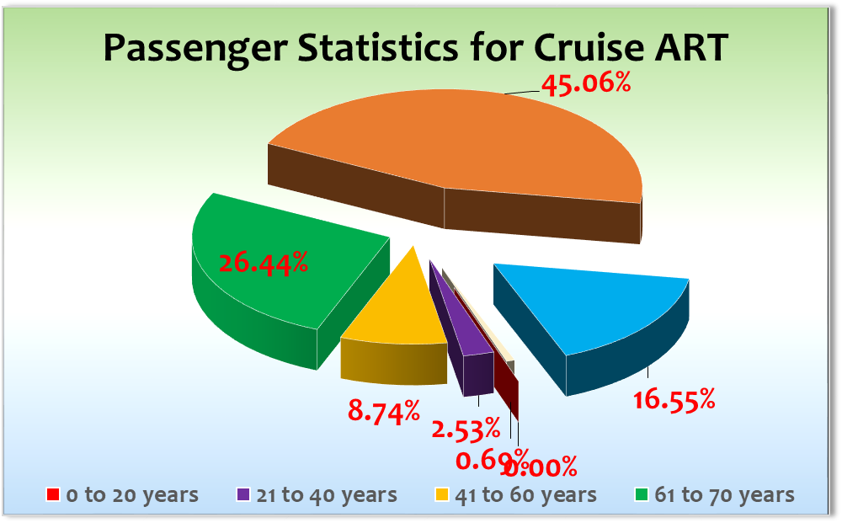

Durchschnittsalter AMA 419A: 72.11 Jahre

ROUTE

18.11.21 – Hamburg ➔ Bremerhaven
ALLE und ich meine wirklich ALLE haben zu einer ruhigen Einschiffung im Terminal beigetragen: Show
Ensemble (alle), SPA (1 Kollegin), Hospital (2 Nurses), PHX Team (alle). Im Terminal selber verlief alles super
ab: Ruhig und ohne lange Schlangen.
Auch konnten Dank DPA Sinah Lucius bereits einige ihren Booster Shot bekommen.
Die allererste Einschiffung nach der langen Corona Pause verlief sehr ruhig, da die Gäste über einen großen
Zeitraum in BHV angekommen sind. An Bord gab es dann viel Probleme mit Koffern ohne Anhänger (ca 20
Stück) und dadurch sehr viel Unruhe bei den Gästen.
Durch die Umroutung nach BHV und die damit verbundene lange Anfahrtzeit, gepaart mit schlechtem
Wetter, waren die Gäste ungehalten und mürrisch, das gab sich aber bereits am selben Abend. Die Show
und auch die Bars waren alle gut besucht und uns schlug sehr viel Dankbarkeit und Freundlichkeit
entgegen.

19.11.21 - Auf See
Der erste Seetag begann mit viel Sonnenschein, der den ganzen Tag anhielt. Gute Laune
vorprogrammiert. Der Hanseaten-Frühschoppen startete etwas holprig, entwickelte sich aber dann doch
noch sehr gut und die Stimmung war sehr ausgelassen. Wir haben einen Info-Nachmittag gemacht
(Kapitän und CD), um die Gäste über unseren Werftaufenthalt zu informieren. Kam sehr gut an.
Nach Willkommens-Bild und Willkommens-Cocktail dann ein tolles Gala-Essen und eine tolle Show (Jukebox
Jungs) und die Gäste waren zufrieden.

20.11.21 - Portsmouth
Ein schöner Tag in Portsmouth: Es hat nicht geregnet und Temperatur bei knapp 12 Grad. Ankunft bei
ruhiger See. Shuttlebus stand bereit, Tourbusse mussten nicht durch die Zollkontrolle sondern sind direkt
vor das Schiff gefahren. Die gesamte Ausflugsabwicklung verlief reibungslos.
Nach anfänglicher Verzögerung (Der Agent musste getestet werden und wir waren schlecht vorbereitet)
konnten dann doch noch alle Ausflüge nach der Passkontrolle pünktlich ihren Ausflug antreten.
Das PLF für England (viele davon haben wir hier an Bord für die Gäste gemacht) wurde an KEINER Stelle
kontrolliert. Die Passkontrolle war auch nur ein Scheinmanöver, denn eine echte Kontrolle fand nicht statt.
Alle Ausflugsgäste waren sehr zufrieden mit der gebotenen Leistung der Ausflüge, nicht eine Beschwerde.
Zum Auslaufen gab es eine Blaskapelle, die uns verabschiedet hat. Ein wirklich gelungener Tag für die
Gäste bei dem ersten Anlauf eines ausländischen Kreuzfahrtschiffes in England..

21.11.21 - Le Havre
Bei Ankunft gegen 07.15 Uhr hat es aus Eimern gegossen. Es wurde jedoch im Laufe des Tages immer
besser, bis am Nachmittag dann sogar die Sonne schien. Aber kurz vor Abfahrt wieder strömender Regen.
Diesmal waren wir an der Gangway vorbereitet und die Antigen Tests der Agenten konnten sofort und
ohne Verzögerung vorgenommen werden.
Die Abwicklung der Ausflüge gestaltete sich als reibungslos, einzig die Temperaturmessung an der Gangway
war unbefriedigend langsam, so dass wir diese wieder auf das Frühstück verschoben haben.
Alle Ausflugsgäste waren durch die Bank sehr zufrieden mit ihrem gebuchten Ausflug. Es gab nicht ein
böses Wort.
Am späten Nachmittag dann auch die finale Entscheidung bezüglich Oostende (wir hatten den Eindruck,
dass die Behörden uns gar nicht im Hafen wollten), so dass wir dann endlich das TP drucken konnten.
Der Fußweg in die Stadt betrug knapp 1,7 km und es gab viele Gäste, die diese Strecke gelaufen sind. Der
Shuttle Bus (5,- Euro pP), der angeboten wurde, wurde gut frequentiert.

22.11.21 - Ostende
Nach ein bisserl rauherer See und Wind bis 35 Knoten, hat der Wind dann kurz vor Anfahrt Oostende
deutlich nachgelassen. Die Lotsen kamen an Bord und wir hatten bei strahlend blauem Himmel eine tolle
Einfahrt nach Oostende, mit wunderbarer Drehung im Hafenbecken. Durch den starken Wind hatten wir
knapp 1,5 h Verspätung, aber das hat die Ausflüge gar nicht gefährdert und die Gäste nicht gestört, denn
die Einfahrt war klasse.
Es sah am Anfang so aus, als ob uns die Behörden gar nicht in Oostende haben wollten (Mailverkehr ging an
Michael), aber am Ende war es ein toller Anlauf. Entfernung ins Stadtzentrum knapp 500 m und viele Gäste
haben diese Chance genutzt.
Peter Kraus, Stargast ist ebenfalls in Oostende eingestiegen und hat am Abend 2 tolle Shows abgeliefert.
Wirklich sehenswert und die Begeisterung der Gäste war gigantisch.

23.11.21 - Rotterdam Seehafen
Wir sind etwas früher in Rotterdam angekommen als geplant, nämlich bereits um 07.15 Uhr. Die Einfahrt
war auch hier große klasse, auch wenn es noch dunkel war. Dennoch viele Gäste auf den Aussendecks.
Ausflüge pünktlich gestartet und alle Gäste hochzufrieden. Liegeplatz sehr gut, viele Gäste die privat an
Land gegangen sind, haben die Möglichgkeit genutzt und sind mit Straßenbahn oder Wassertaxi
losgezogen.
Tolle Stadt, sehr guter Liegeplatz und für November super Wetter.

24.11.21 - Ijmuiden
Ankunft in Ijmuiden um 06.30 Uhr, da der Lotse nur dieses Zeitfenster geboten hat. Der Liegeplatz ist sehr
schwach, da man zu Fuß lange laufen muss, bevor man irgendwo ankommt. Dennoch das halbe Schiff auf
Ausflug. Hier die Resonanz allerdings sehr gemischt, was aber überwiegend an den Guides lag, die zu
schnell durch die Ausflüge gegangen sind und viele Gäste konnten nur schwer mithalten.
Ansonsten stabiles Wetter ohne Regen.
Wir hatten eine medizinische Ausschiffung in Ijmuiden, die, nachdem an Land, im Hospital positiv auf
Corona getestet wurde. Es wurden sofort an Bord alle Tracing Logs gecheckt und die Nachverfolgung
aufgenommen. Crew, die direkten Kontakt mit dem Gast hatten wurden PCR getestet und isoliert. Eine
Testung aller Crew Mitglieder fand statt..................

25.11.21 - Hamburg Altona

Wir sind überpünktlich angekommen und waren genau um 07.36 Uhr fest. Die Ausschiffung verlief sehr geschmeidig und zum allerersten mal OHNE Announcements und vor allen Dingen ohne lange Warteschlangen. Nur zufriedene Gäste sind von Bord gegangen.

Ein Vorfall war allerdings sehr unschön: Die Hafenärztin hat angeordnet, dass der Leichnam des verstorbenen Herrn Heck (siehe Hospitalbericht) gerichtsmedizinisch obduziert wird. Allerdings hat sie dies NICHT dem Schiff / Agenten mitgeteilt und auch dem Angehörigen hier an Bord nicht. Dies führte unter dem Strich zu extremem Unmut der Angehörigen, die ein Bestattungsunternehmen aus Düsseldorf kommen haben lassen, um den Transport zu übernehmen. Dies fand nicht statt, durch o.g. Umstände. Sehr unschön für die Angehörigen.

HOTELDEPARTMENT

Gute Zusammenarbeit mit Hoteldirektor Marc Hermes und seinem gesamten Team. Da wir alle etwas holprig gestartet sind, war die Flexibilität dann umso besser und fast alles wurde sofort behoben. Es gab einige Beschwerden über lange Wartezeiten beim Frühstück (war nach 3 Tagen kein Thema mehr), kein Servicepersonal an den Buffets, so dass die Gäste sich alleine bedienen mussten (wurde ebenfalls sofort abgestellt, einige Beschwerden über die Buffet Variante und die Temperatur der Speisen im Amadea Restaurant (auch hier wurde am 24.11. wieder zurückgestellt und am Abend wird nun wieder serviert).

TECHNIK/Fleet Team
Technisch gab es einige Probleme, die aber keine Auswirkungen auf unsere Reiseroute oder die Ankunfts- oder Abfahrtzeiten hatten. Aber auch hier sehr gute Kommunikation und Zusammenarbeit mit Chief Engineer Uzun.

BSM
Mit Kapitän Robert Fronenbroek haben wir immer einen verfügbaren und offenen Ansprechpartner gehabt, ebenso wie mit seinem gesamten Brückenteam. Ganz besonders hervorheben muss man Staff Captain Dariel Valdez, der nimmermüde alles erdenklich Mögliche getan hat, um diese Reise zu einem Erfolg zu machen. Bereits im Vorfeld, während der Dockzeit in Amsterdam, war er immer zur Stelle, hat immer den Kontakt gesucht und Probleme gelöst, egal wann und für wen. Auch und besonders seine Fähigkeiten sein Team zu führen sind hervorzuheben. Und auch wenn es nur eine kurze Rewise war, so war er doch für die Gäste sichtbar und vor allen Dingen immer ansprechbar. Tolle Leistung und eine absolute Bereicherung für die PHOENIX Flotte.

UNTERHALTUNGSPROGRAMM
Shows: ABBA, Jukebox Jungs, Harald Borgner (Stimmen-Imitator), Oh, what a night, Peter Kraus (2 Shows), I´m every woman, Nur die Liebe zählt

Peter Falkenhagen Band in Harry´s Bar
Tobias Cosler in der Vista Lounge
AUSFLUGSPROGRAMM

Für Details siehe Ausflugsbericht von Elke Sprengel

HOSPITAL

Für Details siehe Hospitalbericht von Dr. Schimmel

# 826 BN208146 Herr Matthias Heck (19/11/1921) verstorben in der Nacht vom 22. auf den 23.11.2021

ZUSAMMENFASSENDE BEURTEILUNG DER KREUZFAHRT
Am Anfang waren die Gäste etwas ungehalten über die Umroutung nach BHV, aber wir konnten die Gäste alle beruhigen und bereits am Abend war bei den meisten Gästen wieder gute Laune dabei.
Das Publikum war bunt gemischt, generell aber gut angezogen zu den formellen Abenden und entsprechend war auch das Auftreten. Eine wie sagt man so schön „tolle Truppe“.
Es entstand bereits nach 1 Tag ein sehr gutes Verhältnis zwischen Crew und Passagieren und wir haben natürlich alle versucht, so oft wie nur möglich in Gastnähe zu sein, was auch gut gelungen ist. Bereits nach ganz kurzer Zeit hat sich das „Willkommen zu Hause“-Gefühl bei unseren Gästen eingestellt und es war eine kurze, intensive, aber absolut schöne Reise mit den Gästen, die dankbar waren, dass „ihre“ Amadea endlich wieder fährt.
Die Resonanz am Anfang auf die Corona Maßnahmen / Hygiene Konzept war geteilt, aber mit zunehmender Dauer der Reise, regelmäßigen Durchsagen und kontinuierlichen Hinweisen, hat sich das sehr gut etabliert und die Gäste haben überall mitgezogen, auch während der Landgänge und Ausflüge.

Holger Winkler
Kreuzfahrtdirektor

Hamburg, den 25.11.2021

cc: AMADEA - Hotel Manager - Marc Sven Hermes Hotel.Manager@MS-Amadea.com; (Oliver.Gerbig@seachefs.com); Alois Franz (drafranz@hotmail.com); ama@phoenixreisen.com; AMADEA - Cruise Director - Holger Herbert Winkler <Cruise.Director@MS-Amadea.com>; AMADEA - Master - Robert Christiaan Fronenbroek <Master@MS-Amadea.com>; Benjamin Drechsel <b.drechsel@phoenixreisen.com>; Bosse Berg - BSCS Superintendent <bosse.berg@schultecruise.com>; Chris Schädel <chris.schaedel@gmx.de>; Christian Adlmaier <christian.adlmaier@gmx.de>; Christian Rippel <christian.rippel@rtmantalya.com>; Denise Kull <dku@seachefs.com>; Frank Oertel <frank.oertel@schultecruise.com>; Georgios Zisopoulos <g.zisopoulos@phoenixreisen.com>; Harald Gropengiesser <HAGR@SEACHEFS.COM>; Holger Winkler <hhwinkler@hotmail.com>; Johanna Zawieracz <J.Zawieracz@phoenixreisen.com>; Jörg Dunkel <info@joergdunkel.de>; Jörn Hofer <Joern-hofer1@freenet.de>; Klaus Gruschka <k.gruschka@hotmail.de>; Manuel Weis (Fleet) <m.weis@phoenixreisen.com>; Martin Springer <martin.springer@schultecruise.com>; mbzdega@web.de <MBZDEGA@WEB.DE>; Moritz Stedtfeld <moritzstedtfeld@yahoo.de>; N.Jepsen@PhoenixReisen.com; Richard Bos <Richard.Bos@bs-shipmanagement.com>; Sinah Lucius <sinah.lucius@schultecruise.com>; SMC <csde-smc-technical@schultecruise.com>; Steffen Spiegel <mail@steffen-spiegel.de>; Upontheship upontheship@aol.com; M.Schulze@PhoenixReisen.co

